Razstava VODA, Galerija kulturnega centra KULT 3000,
Metelkova 2b, Ljubljana
Odprtje, 7. april 2016 ob 18.00
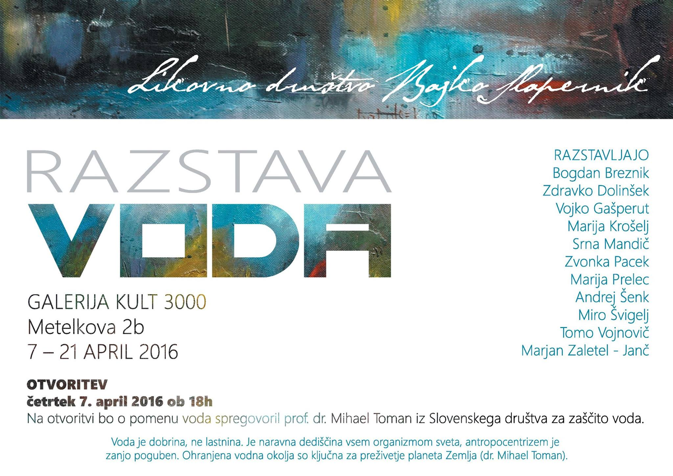

Likovno društvo Rajko Slapernik je v začetku aprila v Galeriji KULT 3000 na Metelkovi v Ljubljani pripravilo tematsko slikarsko razstavo o vodi, ki bo javnosti na ogled od 7. do 21. aprila 2016. Predsednica društva Srna Mandič je na odprtje kot glavnega govornika povabila prof. Mihaela J. Tomana, podpredsednika Slovenskega društva za zaščito voda, k čemur jo je spodbudilo branje njegovega članka v časniku Delo ob svetovnem dnevu voda.
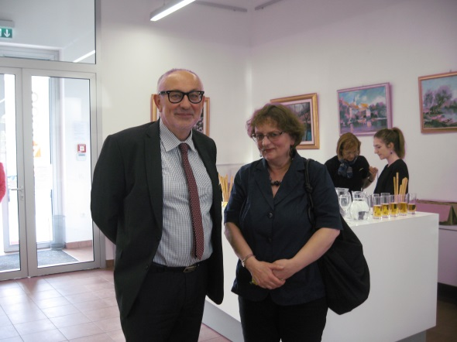
Izredna profesorica na FDV dr. Srna Mandič je uvodoma povedala, da je voda tudi pogost slikarski motiv, ki se ga ustvarjalci lotevajo intuitivno, ob tem pa opozorila na njen izjemen pomen za človeštvo ter na nujnost ohranitve pitne vode, ki je namenjena vsem.

Mihael J. Toman, redni prof. na Biotehniški fakulteti, ki se profesionalno ukvarja z raziskovanjem voda, je udeležencem v svojem nagovoru spregovoril o simbolnem pomenu vode v filozofiji, mitologiji, literaturi in umetnosti. Opozoril je, da je tudi v slikarstvu imela voda več pomenov, in prav impresionisti, kot sta Monet ali naš Rihard Jakopič, pa tudi prisotni likovni ustvarjalci, so v vodi skušali ujeti trenutek nekega časa. A voda je nekaj najbolj dinamičnega, zato ji ljudje pogosto rečemo, da je sinonim za življenje. Tudi vsa filozofija okoli vode izhaja iz tega, da je voda vseobsegajoča, je povsod, in je v nas in izven nas.
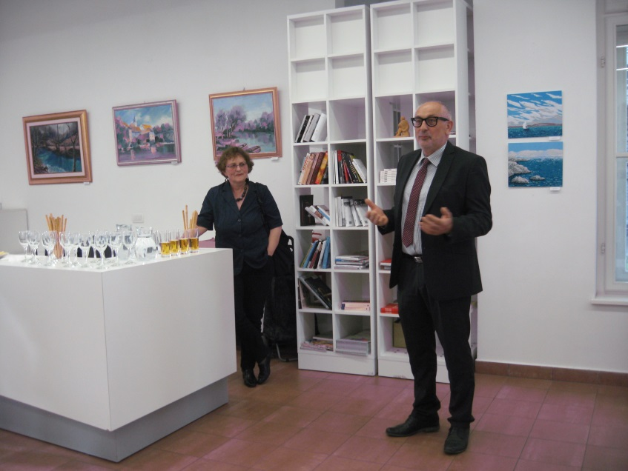
''Voda je tekočina življenja, je tisti medij, ki oblikuje naš planet. Danes imamo vode na planetu količinsko več kot dovolj, a za njeno kakovost tega ne moremo trditi. Tega namreč, kar imamo na pretek, običajno ne znamo ceniti, zato je potrebno, da si spoznanje o omejenosti kakovostne vode zapišemo v našo zavest. Naše življenje se začne in konča prav - z vodo. O tem je govoril že prvi grški filozof Tales, ko je vodo označil za prapočelo sveta, za nekaj, kar biva, kar živi in se nenehno spreminja, obenem pa ostaja ista v vseh svojih stanjih- kljub vmesnemu nastajanju in minevanju naših življenj. Talesovi filozofski misli o vodi, ki se prilagodi vsaki posodi, iz katere vse življenje izhaja in se vanjo spet vrača, je pritrjeval tudi slavni Heraklit: ''V isto reko stopamo, pa spet ne stopamo; smo in nismo'', kar je pozneje postal znan kot pregovor ''Vse teče'' (pánta rhei). Da pogosto najdemo motiv vode tudi v grški mitologiji, dokazuje še Homer v svoji Odiseji, kjer se je junak na poti domov znašel v morski votlini v družbi z nesmrtnimi vodnimi nimfami, ''iz zemlje pa tečejo v votlino živi studenci'' (Živi studenci tekó), ki simbolizirajo naše razmišljanje.
To, da se z vodo življenje začne, da se z vodo od njega tudi poslavljamo, poudarjajo številne kulture in religije, zato je metaforika vode neizčrpna. O tem, da je morje simbol neskončnosti narave, govori tudi romantični pesnik iz 18. stoletja Samuel Taylor Coleridge v Pesmi starega mornarja, ki sredi ocena ni imel niti kaplje pitne vode, kar gre razumeti kot svarilo za vse nas - na svetu je vse manj dobre, čiste pitne vode, kar bomo občutili tudi mi, če ne bomo odločneje ukrepali za zaščito narave in vodá.''
Le voda, voda vsepovsod,
nebo se v njej gubi,
le voda, voda vsepovsod,
za žejo – kaplje ni…
''Voda prinaša torej življenje in smrt, danes že skoraj dobesedno, in kot pravi kitajski rek- čoln na vodi plava ali pa potone. Da voda prinaša vse več smrti, je razlog v tem, da je ni, ali pa zato, ker je naš odnos do nje neprimeren. Tega se zavemo šele takrat, ko nas to doleti v neposredni bližini ali bližnjem okolju. To je tudi misel in tisto svarilo, ki ga nenehno izpostavljam- daj se to v prihodnje lahko zgodi prav nam. Žeja postaja planetarna katastrofa za milijarde ljudi. Danes 2,3 milijarde otrok nima dostopa do pitne vode, nima je tudi več milijonov vrst rastlin in živali, do nje pa se ljudje, ki jo imamo, obnašamo antropocentrično. Ne sme nam biti dovolj imeti zaloge pitne vode v plastenkah, temveč moramo poskrbeti za čisto studenčnico, čiste izvire in jezera ter kakovostno podtalnico. Planet bo zagotovo preživel le z vodo, ni pa nujno, da bomo tudi mi. Ampak poskusimo narediti vse, da nam to le uspe.''
S svojimi slikarskimi deli so se v galeriji predstavili avtorji Bogdan Breznik, Zdravko Dolinšek, Vojko Gašperut, Marija Krošelj, Srna Mandič. Zvonka Pacek, Marija Prelec, Andrej Šenk, Miro Švigelj, Tomo Vojnovič in Marjan Zaletel – Janč.
Fotografije: arhiv SDZV

